GB/T 10425-2025《烧结金属摩擦材料 表观硬度的测定》
标准解读

吕 波
黄石赛福摩擦材料有限公司

硬度是评定烧结金属摩擦材料力学性能重要的指标之一。GB/T 10425-2002 《烧结金属摩擦材料 表观硬度的测定》提供了一种布氏硬度试验方法，测试厚度不小于0.7毫米。然而近年来，市场上小于0.7毫米的薄摩擦片需求呈上升趋势，无论是摩擦材料制造企业还是主机厂，都急需小厚度烧结金属摩擦材料表观硬度评定的技术支持。
我公司研发部门带着这个问题进行了市场调研走访，了解到国际上欧美、日本等国的烧结金属摩擦材料表观硬度测试方法，采用的是洛氏硬度的标准试验方法。我们委托5个试验室做了分析试验，试验了烧结金属摩擦材料布氏硬度HBW；洛氏硬度HRR、HRL、HRM；表面洛氏硬度15X、15Y；对于硬度的不同等级，总共3种不同材料各进行了3次重复分析试验，对同一材料，不同的操作者使用不同的硬度计在不同时间获得的试验结果测量值差小于该标尺的R值，则意味着试验结果是相同的，试验的准确性是可信的。这为修订GB/T 10425-2002，增加表观洛氏硬度（标尺为L、M、R的洛氏硬度和标尺为15X和15Y的表面洛氏硬度）的测定提供了理论基础。

一、标准制定背景
GB/T 10425-1989 《烧结金属摩擦材料 表观硬度的测定》于1989年首次发布，2002年作了第一次修订后，到2022年标龄已有20年，内容老化，标准的适用性和规范性已经滞后，不能满足当下急需增加对小厚度烧结金属摩擦材料表观硬度测试的技术需求。
我公司针对GB/T 10425-2002存在的问题，在2022年5月编写了修订GB/T 10425-2002项目建议书，提交机械工业粉末冶金制品标委会（以下简称标委会）。
该修改建议经标委会评估审查后，上报国家标准化管理委员会批准并下达国家标准复审修订计划（国标委发函[2023]64号），计划编号20233538-T-604，项目名称：《烧结金属摩擦材料 表观硬度的测定》进行修订，主要起草单位：黄石赛福摩擦材料有限公司、杭州前进齿轮箱集团股份有限公司、北京优材百慕航空器材有限公司，陕西亿创钛锆检测有限公司，西北有色金属研究院。
项目周期16个月。
本次修订解决了2002版标准存在的问题，保证了标准的时效性、先进性、延续性和完整性。规范了标准的文档结构和表述方式，增加了表观洛氏硬度的测定方法，增加了试验原理、示意图及仪器设备、试样、试验步骤等方面的详细描述，使测定方法更加科学规范、具有更强的适用性和可操作性。
二、主要工作过程
起草阶段：2024年1月，黄石赛福摩擦材料有限公司组织成立了《烧结金属摩擦材料 表观硬度的测定》标准编制组，明确了起草人员和编制任务，制定了工作计划及制定原则。2024年1月～2024年3月期间，编制组了收集相关信息，查阅了国内外相关资料，经过初步讨论和修改，完成了标准的草案稿。经过多次修改后，于2024年6月初完成标准修订的征求意见稿。
征求意见阶段：经标委会秘书处同意，将标准征求意见稿于2024年8月1日发送到行业有关单位及通过网站（https://std.samr.gov.cn/；www.cmpma.com.cn）广泛征求意见。截止到2024年9月30日，共发函33个单位，收到4个单位回函，提出了22条意见。标准编制组根据反馈的意见对标准征求意见稿进行了补充修改，于2024年11月20日完成了征求意见稿的修改工作，形成了标准送审稿和编制说明，提交标委会秘书处。
审查阶段：2024年12月20日，标委会在南京召开标准审查会议，委员提出修改意见和建议19条，全部采纳。2025年1月，标准编制组根据委员的意见和建议，修改了标准送审稿和编制说明。于2025年1月14日形成了标准报批稿和报批稿编制说明，提交标委会秘书处。
发布阶段：标委会秘书处收到报批稿和报批稿编制说明后认真审查，再提交国家市场监督管理局、国家标准化管理委员会批准，本标准已于2025年8月1日发布。

- 标准主要技术内容
1 与2002版对比，主要差异有如下几点：
1）加了引言，阐述了增加烧结金属摩擦材料表观洛氏硬度测定方法的意义。
2）修改了标准的适用范围，增加了表观洛氏硬度的测定方法，可选择更合理的硬度标尺及试验力，测定样品厚度由原来的0.7㎜减薄至0.5mm，扩大了样品的测量范围（见标准第1章）。
3）文本格式按照GB/T 1.1-2020《标准化工作导则 第1部分：标准化文件的结构和起草规则》要求进行编写。
4）增加了规范性引用文件内容（见标准第2章）
增加了GB/T230.1《金属材料 洛氏硬度试验 第1部分：试验方法》、GB/T230.2《金属材料 洛氏硬度试验 第2部分：硬度计及压头的检验与校准》、GB/T231.1《金属材料 布氏硬度试验 第1部分：试验方法》、GB/T231.2《金属材料 布氏硬度试验 第2部分：硬度计的检验与校准》、GB/T231.4《金属材料 布氏硬度试验 第4部分：硬度值表》、增加了GB/T 8170《数值修约规则与极限数值的表示和判定》、JJG150《金属布氏硬度计检定规程》、JJG112《金属洛氏硬度计检定规程》、JJG884《塑料洛氏硬度计检定规程》等规范性引用文件。
5）增加了“术语和定义”（见标准第3章）。
6）增加了“符号和说明”（见标准第4章）。
为了便于新标准理解使用，标准将布氏硬度、洛氏硬度的符号、缩写术语和计算方法列入表1、表2。标准将布氏硬度、洛氏硬度表达方法做了示例（见标准4.2）
表1
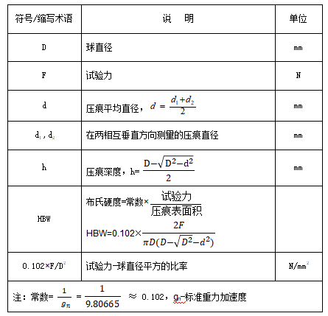

表2
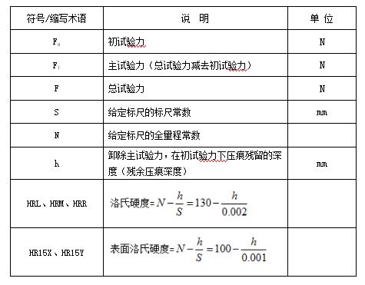
- 增加了“原理”一章（见标准第5章）。
将试验原理单独成章，绘制布氏硬度、洛氏硬度试验过程原理图1图，便于技术人员对测试过程的理解，有利于标准的贯彻实施。
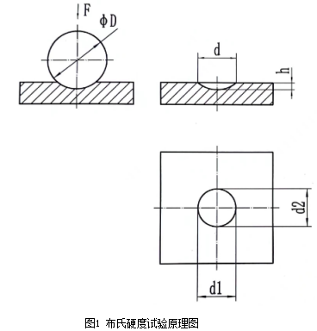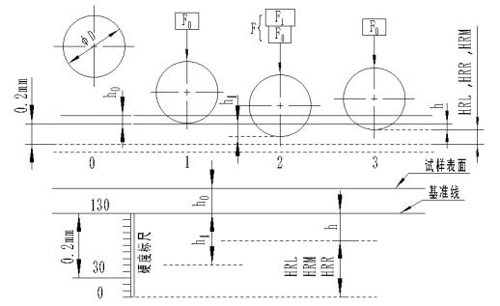
图1 布氏硬度试验原理图 图2 洛氏硬度HRL、HRM、HRR试验原理图

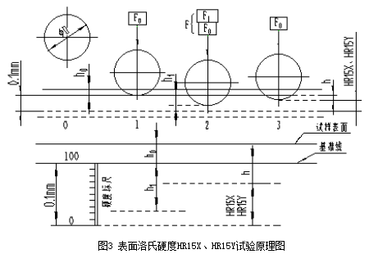
图3 表面洛氏硬度HR15X、HR15Y试验原理图

- 将“试验设备”更改为“仪器设备”（见标准第6章，2002年版的第3章）。
重新编写了仪器设备，对表观布氏硬度和表观洛氏硬度试验所采用的硬度计和球形压头规定了相应要求。
- 将“试样制备”更改为“样品”（见标准第7章，2002年版的第4章）。
删除了“对于带芯板的烧结金属摩擦片，摩擦层厚度应不小于压痕深度的5倍，增加了制备样品的具体
要求。
- 将“试样方法”更改为“试验步骤”，更改了表1和试验方法内容（见标准第8章，见2002年版的第5章）。
增加了试验步骤，对表观布氏硬度、表观洛氏硬度试验的试验方法及注意事项作了更为详细的描述，见表3。

表3 布氏硬度试验用碳化钨球直径与试验力参数表
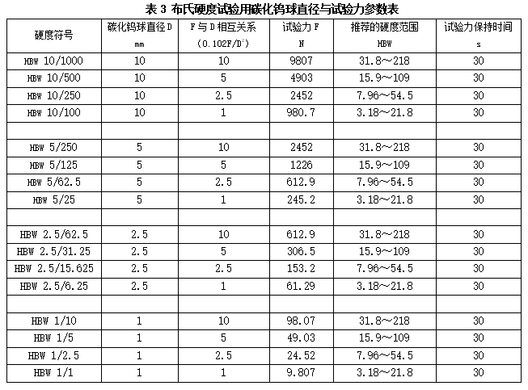
增加了洛氏硬度试验选择HRL、HRM、HRR标尺时，可按样品材质预期硬度值参照表4选择相应直径的压头及试验力。
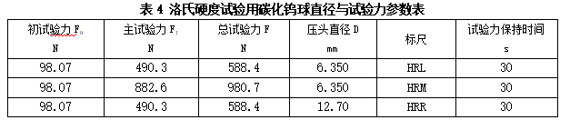
增加了表面洛氏硬度试验选择HR15X、HR15Y标尺时，可按样品材质预期硬度值参照表5选择相应直径的压头及试验力。
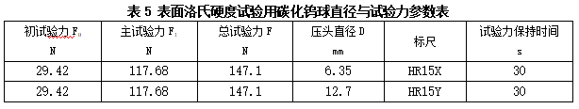
- 将“试验结果”更改为“试验数据处理”，增加了“数值修约”（见标准第9章，2002年版的第6章）。
布氏硬度试验应在两相互垂直方向测量压痕直径，用其算术平均值计算压痕平均直径后，利用表1给出
的公式计算样品的布氏硬度值；或按GB/T 231.4对应压痕直径直接查得布氏硬度值。
HRL、HRM、HRR、HR15X、HR15Y标尺的洛氏硬度值按表2给出的对应公式计算。压痕深度测量是采用
自动计算从而显示对应洛氏硬度值。
再根据测量出的4个硬度值，计算出算术平均值，计算结果按GB/T 8170进行修约，保留三位有效数字。
12）增加了精度及偏差（见标准第10章）。
13）更改了“试验报告”，增加了“有关样品的详细描述”和“如果总试验力保持时间超出GB/T230.1、GB/T231.1规定之外时，应注明总试验力保持时间”等内容，使试验报告内容更清晰（见标准第11章，2002年版的第7章）。
14）增加了“实验室研究结果概要”（见标准附录A)。

新标准规定了烧结金属摩擦材料表观硬度的两种测定方法，其方法能够满足各主要应用领域的烧结金属摩擦材料产品的硬度检测，能够为使用单位以及第三方检测机构提供科学可靠的测定方法。
修订后的标准将提高烧结金属摩擦材料表观硬度测定的科学性，提高其测定的准确性，从而帮助使用单位提高产品的质量水平。
修订后的标准将提高测定方法和要求的规范性，有助于减少产品质量测定差异，有效减少供应商和客户
之间因测定差异造成的纠纷。

